花广金狮学校小学部培优辅差记录表
科目： 英语 类别： 辅差 教师姓名： 杨敏
班级 | 402 | 学生姓名 | 荣宸、许宇轩
时间 | 9 月 25 日  星期 一
辅导  内容 | 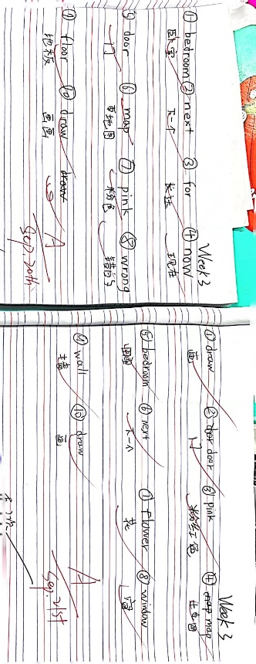  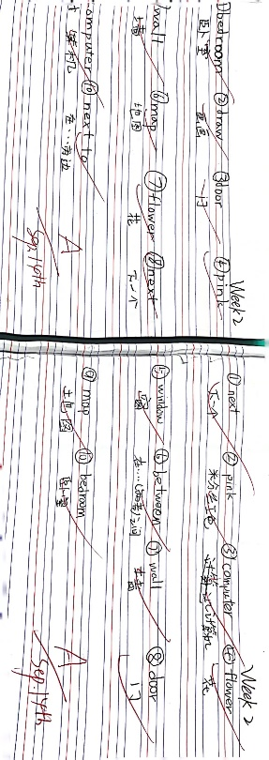  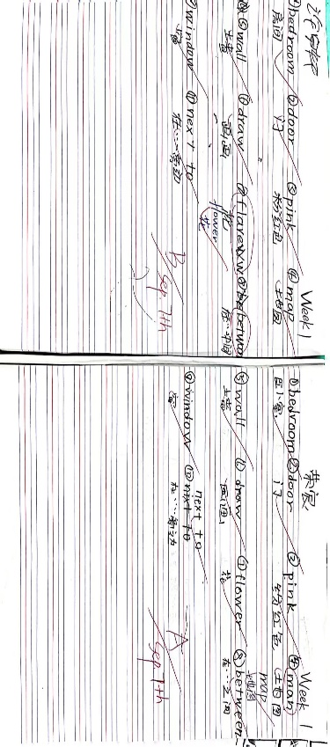
辅导效 果 | 这几个同学单词还有个别错误，已订正并背诵

